# 审批管理

## 待分配

### 页面示例图:

任务池申请list清单:

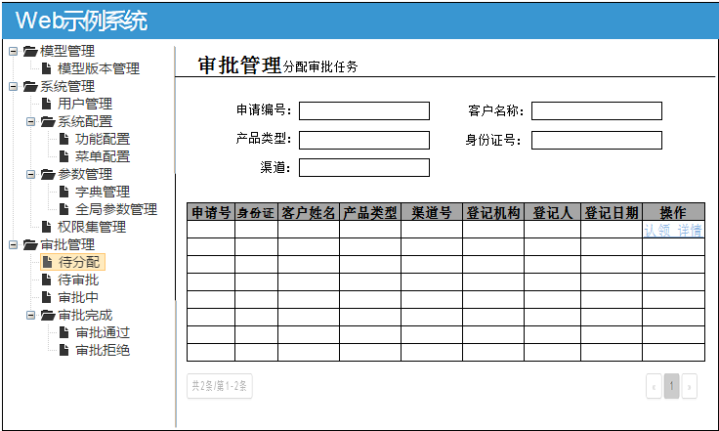

申请详情页面:

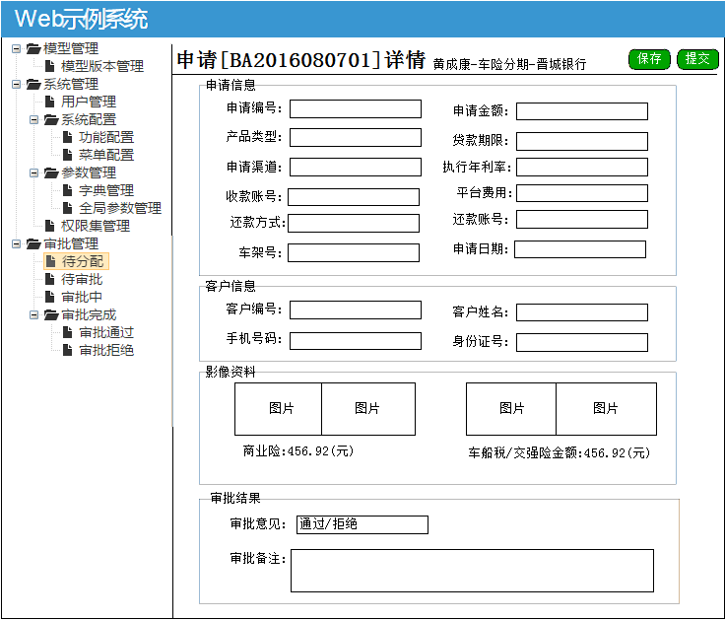

### 功能详情

业务申请通过时，向审批池（approve_pool）中插入一条状态为未认领的审批任务，待相关审批人员主动从待分配页面认领同步任务。在认领前可以查看申请详情，此时不可以编辑以及没有保存和提交按钮。认领完成后，更新任务状态为待处理（就绪），在待审批中既可以看到属于自己的这笔单子。

## 待审批

### 1.页面示例图:

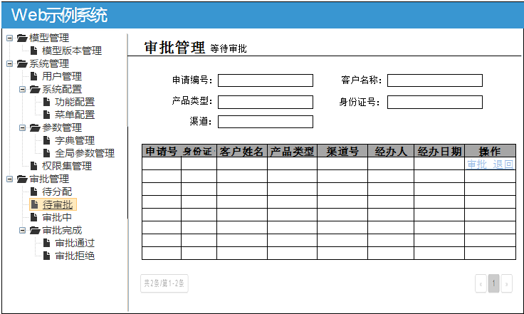

### 功能详情

主要对当前用户主动认领的任务进行审批，点击审批按钮，进入申请详情类似页面。并且显示保存和提交按钮。当审批人员写好审批备注时，不想立即提交审批，可以先保存审批结果。当点击提交按钮时，检查审批备注和审批意见是否填写。

第三方审批：待处理的就绪任务暂时会显示在这个菜单，定时任务开始后，单子进入审批中菜单，等到第三方回调通知审批结果时。单子进入审批完成菜单。

## 审批中

### 1.页面示例图:

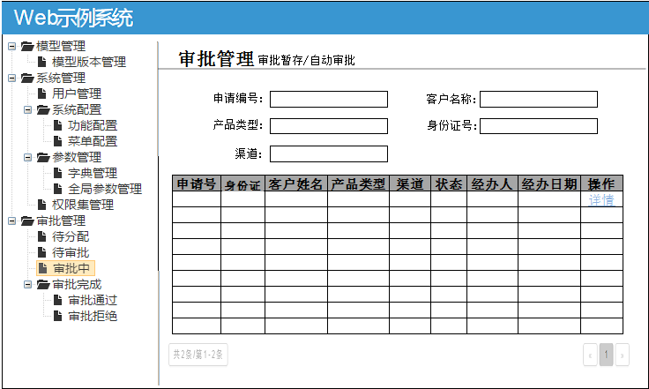

### 功能详情

暂时可以显示由第三方审批的申请。

## 审批完成

### 审批通过

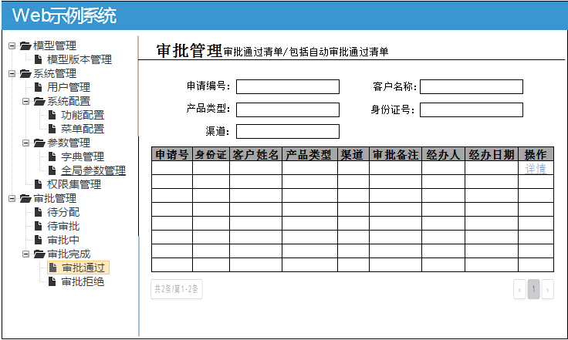

### 审批拒绝

